Перейдем с вами теперь к классификации коррозии металлов. (слайд № 5, приложение 1)

Рассмотрим классификацию «по площади и характеру поражения»: (слайд № 6 )
Сплошная точечная язвенная межкристаллическая
↓ ↓ ↓ ↓

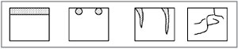
«По природе агрессивных сред»: воздушная, газовая, морская, почвенная, биологическая.

